# 询比价采购公告

山东鲁冶项目管理有限公司受山信软件股份有限公司委托，现对光缆、电缆等（紧急）20251017采购项目进行询比价，欢迎有意向的供应商参加报价。

**一、采购项目名称：**光缆、电缆等（紧急）20251017采购项目

**二、采购项目编号：**19185225101740

**三、采购内容：**

|  |  |  |  |  |  |  |  |
| --- | --- | --- | --- | --- | --- | --- | --- |
| 序号 | 物料名称 | 规格型号 | 单位 | 数量 | 供货期 | 使用  地点 | 制造商名称（型规如有变更请注明） |
| 1 | 光缆 | 单模8芯室内  软光缆 | 100 | 米 | 2025/10/30 | 日照 |  |
| 2 | 电源线 | RVV3*2.5 | 400 | 米 | 2025/10/30 | 日照 |  |
| 3 | 电源线 | RVV3*4 | 100 | 米 | 2025/10/30 | 日照 |  |
| 4 | PVC管 | PVC管25管 | 100 | 米 | 2025/10/30 | 日照 |  |
| 5 | PVC线槽 | PVC线槽100*50mm | 50 | 米 | 2025/10/30 | 日照 |  |
| 6 | 塑料扎带 | 塑料扎带，30cm长，250根 | 10 | 包 | 2025/10/30 | 日照 |  |
| 7 | 电源插头 | 10A | 6 | 个 | 2025/10/30 | 日照 |  |
| 8 | 焊锡 | 50g焊锡丝 | 2 | 个 | 2025/10/30 | 日照 |  |
| 9 | 胶带 | 电工绝缘胶带 | 10 | 个 | 2025/10/30 | 日照 |  |
| 10 | 标签纸 | 不干胶标签色带 | 6 | 个 | 2025/10/30 | 日照 |  |
| 11 | 3口插排 | 10A三孔插排接线板 | 4 | 个 | 2025/10/30 | 日照 |  |
| 12 | 通讯方管 | PVC4孔，含对接接头 | 2100 | 米 | 2025/10/30 | 莱钢 |  |
| 13 | 铸铁井盖 | 内径D700MM，承重等级C250 | 21 | 套 | 2025/10/30 | 莱钢 |  |
| 14 | 粘鼠板 | 鼠道难强力粘鼠板，10片装 | 20 | 盒 | 2025/10/30 | 莱钢 |  |

响应供应商成交后必须按照采购文件型号规格要求进行供货。如果出现质量不合格，必须按照采购人要求按成交价格送货直至满足使用要求为止。

1. **成交供应商数量：不多于2家（分2个标段，每个标段需报全，详见明细表）。**

**五、供应商资格：**

（1）供应商应为中华人民共和国境内依法成立具有独立的法人资格、具有独立承担民事责任的能力。

（2）具有履行合同所必需的设备和服务能力。

（3）具有良好的商业信誉和健全的财务会计制度，未处于财产被接管或冻结、责令停业状态；2022年10月1日至今在经营活动中无重大违法、违规行为的声明。

（4）供应商不得存在下列情形之一（采购代理机构核查）：

①与采购人存在利害关系且可能影响采购活动公正性；②与本采购项目的其他供应商为同一个单位负责人；③与本采购项目的其他供应商存在控股、管理关系。同一法人机构与其任何分支机构（或同一法人机构的不同分支机构）不得同时参加本项目进行竞价活动。④存在其他违反法律法规、职业道德的情形的；

（5）被山东钢铁集团有限公司及权属单位列入合作异常名录的（采购代理机构核查）。

**六、获取采购文件**

采购文件每件售价 0 元，供应商报名后无需缴费，自行下载采购文件，报名时间截止 2025 年 10 月 27 日 9：00前。

## **七、询比价响应文件的递交及形式**

响应文件编制：网上报价、平台上传盖章扫描版响应文件，网上上传响应文件的截止时间（评标时间）为 2025 年 10 月 27 日 9 ：00分，对逾期上传或未上传的，不予受理。

**八、联系方式：**

1.采购人： 山信软件股份有限公司

地 址： 济南市高新区舜华路2000号舜泰广场4号楼

商务联系人： 马净 13963434052

技术联系人： 段崇庆 13863490229（序号1-11）

段崇刚 13563495307（序号12、13）

赵耕耘 13326226618（序号14）

2.采购代理机构：山东鲁冶项目管理有限公司

地址：济南市高新区舜华路2000号舜泰广场4号楼

联系人：于先生、丁女士

电话：18353197992、13792181613

电子邮箱：sdlyzbdl@163.com

**九、发布媒体**

山东钢铁集团有限公司招标采购与拍卖管理信息平台（<http://bams.shansteelgroup.com>）。

**十、网上投标步骤**

**1登录网址：[http://bams.shansteelgroup.com](http://bams.shansteelgroup.com，进入到下面界面)**[，](http://bams.shansteelgroup.com，进入到下面界面)**[进入到下面界面](http://bams.shansteelgroup.com，进入到下面界面)**

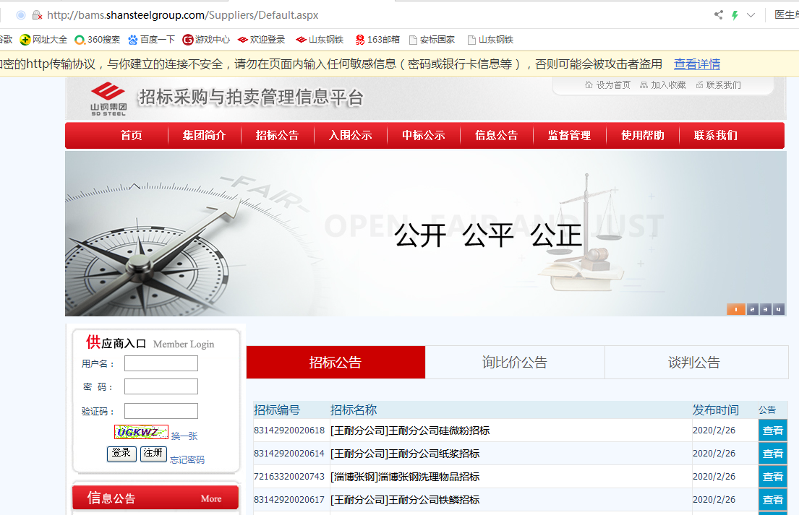

**在上图左侧供应商入口处依次输入用户名、密码、验证码后，点击登录。**

**2 点击“招标文件”后显示如下：**

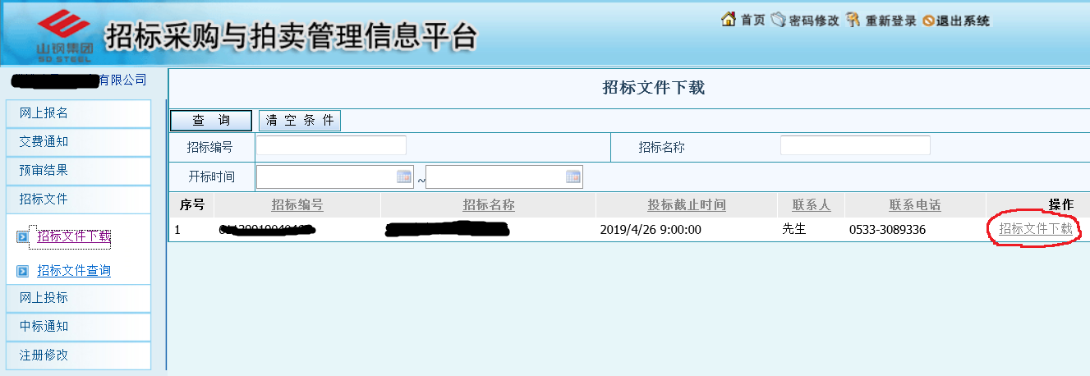

**3点击上图右侧的红色圈定的“招标文件下载”，进入下面界面**

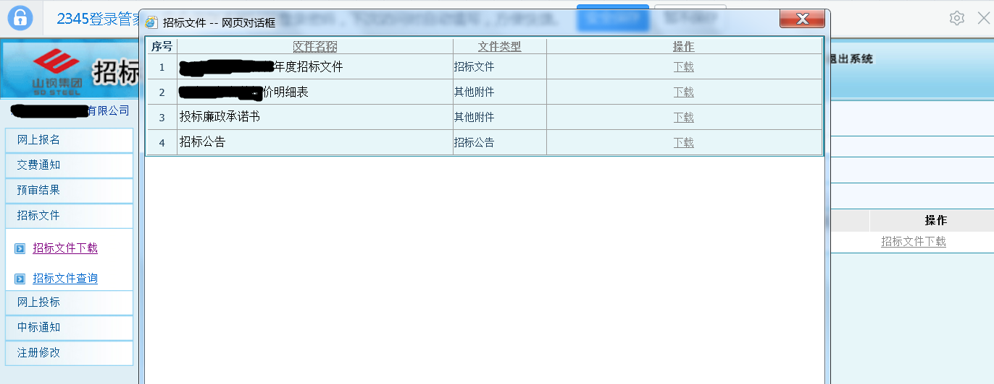

**4 点击上图中的“下载”，下载采购文件，并仔细阅读，报价单需盖章扫描。**

**5点击下图中的“网上投标”，显示如下：**

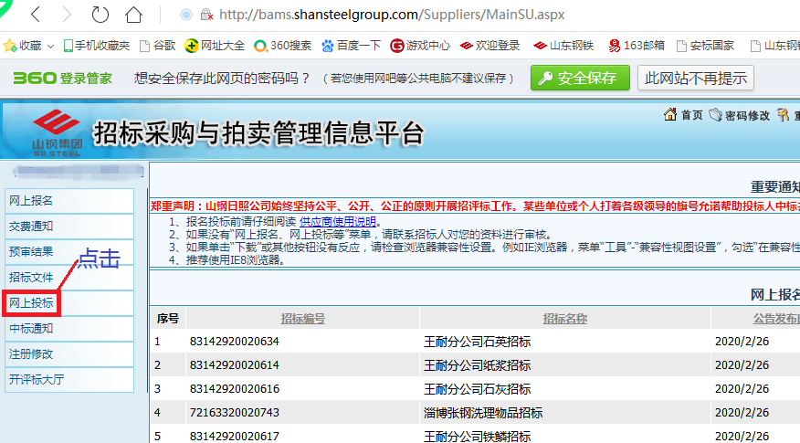

**6点击“投标制作”后，显示如下：**

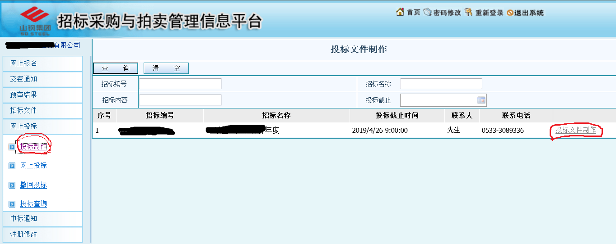

**7 在上图中点击右侧的“投标文件制作”，进入以下界面，并按下图中的步骤依次进行操作：**

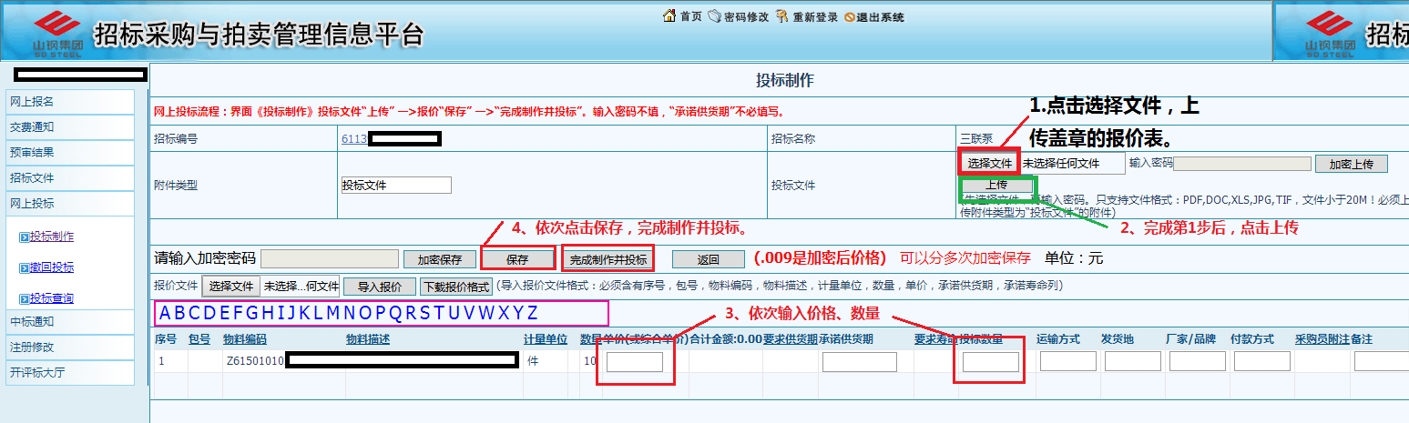**注：第3步只填写“单价”和“数量”两栏；**

**8以上操作完成后，竞价报价流程完成。完成后可点击“投标查询”，查看投标状态。**

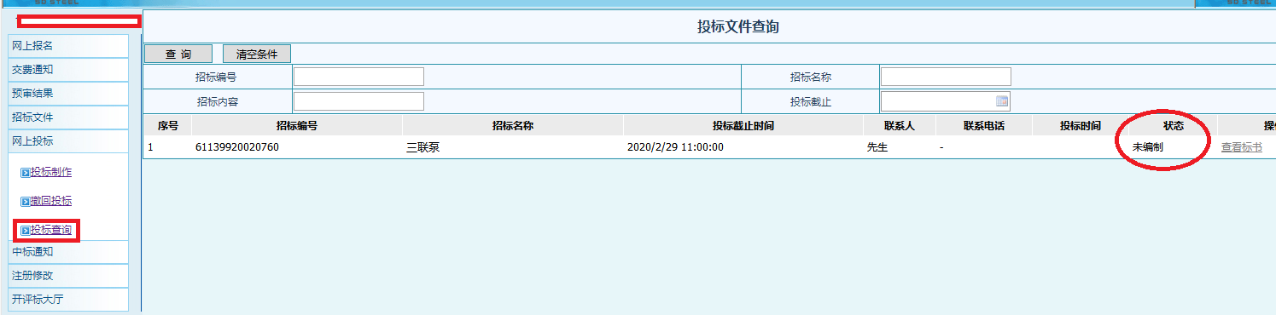

**9若需要重新投标，可点击“撤回投标”，进行重新操作。**

发布人：山东鲁冶项目管理有限公司

发布时间： 2025 年 10 月 22 日